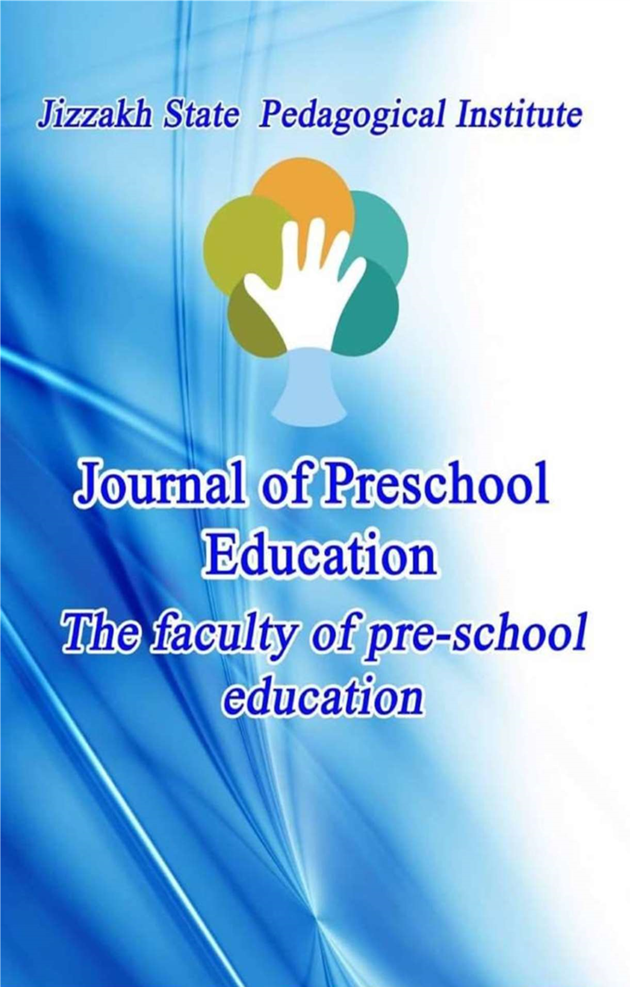

**RIVOJLANTIRISH MARKAZLARIDA TA'LIMIY VA TARBIYAVIY FAOLIYATLARNI OLIB BORISH**

**ОСУЩЕСТВЛЕНИЕ ОБРАЗОВАТЕЛЬНОЙ И ОБРАЗОВАТЕЛЬНОЙ ДЕЯТЕЛЬНОСТИ В ЦЕНТРАХ РАЗВИТИЯ**

**IMPLEMENTATION OF EDUCATIONAL AND EDUCATIONAL ACTIVITIES IN DEVELOPMENT CENTERS**

**Baxmal 2 son pedagogika kolleji maxsus fan o'qituvchisi Rahmonqulova Hayitgul**

***Annotatsiya:*** *Maktabgacha yoshdagi bolalarni tarbiyalashda rivojlanish markazlarini tashkil etishning asosiy sharti pedagogdan tayyor bilim olishdan ko'ra, bolaga rivojlanish markazlarida faoliyatni tanlash imkoniyatini berish, bunda u atrofdagi dunyo haqida bilimlarni mustaqil ravishda egallashi, ko'nikmalari va qobiliyatlarini rivojlantirish, bolaga qiziquvchanlik, mustaqil izlanish, tadqiqot jarayoniga qo'shilish imkoniyatini berishdir.*

***Kalit so'zlar:*** *markaz, gurux, tarbiyalanuvchi, tarbiyachi, jihoz.*

***Аннотация:*** *Основным условием создания центров развития в воспитании дошкольников является предоставление ребенку возможности выбора деятельности в центрах развития, приобретения знаний об окружающем мире, развития умений и навыков, любознательности, самостоятельного поиска, исследовательской деятельности. , чтобы иметь возможность присоединиться к процессу.*

***Ключевые слова:*** *центр, группа, воспитанник, воспитатель, оборудование.*

***Annotation:*** *The main condition for the establishment of development centers in the upbringing of preschool children is to give the child the opportunity to choose activities in development centers, to acquire knowledge about the world around them, to develop skills and abilities, curiosity, independent research, research. to be able to join the process.*

***Key words:*** *center, group, pupil, educator, equipment.*

O'zbekiston Respublikasi Prezidentining va Maktabdagacha ta'lim Vazirligininig maktabdagacha ta'lim tizimini yanada rivojlantirish to'g'risidagi qarorlariga muvofiq maktabgacha ta'lim tashkiloti guruhlarida 5 ta markaz tashkil etilgan: ''Til va Nutq", ''Qurish, yasash va matematika", ''San'at", ''Fan va tabiat", ''Syujetli va rolli" markazlar. Ushbu markazlar tarbiya-lanuvchilar uchun muhim o'rin kasb etadi, chunki bola markazlarda erkin faoliyat olib boradi. Tarbiyachi esa ularga yordamchi sanaladi. Bu esa bolalarni nutqini, erkin fikrlashini, jismoniy va ijtimoiy bilish kompitensiyalarini rivojlantiradi. Bolalar ongini rivojlantirishda asosiy faoliyat turi o'yin hisoblanadi. O'yin orqali bola o'rgatilgan mashg'ulotni xotirada tez  va mustahkam saqlaydi.

Maktabgacha yoshdagi bolalarni tarbiyalashda rivojlanish markazlarini tashkil etishning asosiy sharti pedagogdan tayyor bilim olishdan ko‘ra, bolaga rivojlanish markazlarida faoliyatni tanlash imkoniyatini berish, bunda u atrofdagi dunyo haqida bilimlarni mustaqil ravishda egallashi, ko‘nikmalari va qobiliyatlarini rivojlantirish, bolaga qiziquvchanlik, mustaqil izlanish, tadqiqot jarayoniga qo‘shilish imkoniyatini berishdir.

Bolani har tomonlama rivojlantirish uning insoniyat tajribasi, bilimlari, qobiliyati va madaniyatining saqlovchisi bo'lgan kattalar bilan muloqoti tufayli insoniyatning ko'p asrlik tajribasini o'zlashtirish asosidagina amalga oshiriladi. Bu tajribani faqat insoniy muloqotning eng muhim vositasi – til orqaligina berish mumkin. Til – hayotimizning ajralmas qismi bo'lib, biz unga o'z-o'zidan bo'lishi shart bo'lgan narsa sifatida qaraymiz. Tilning o'zi nima, biz unda qanday so'zlayapmiz, biz qanday qilib so'zlashni o'rganishimiz haqida esa unchalik ko'p o'ylab ham o'tirmaymiz.

Xulosa qilib aytganda, bolalar ongini rivojlantirishda asosiy faoliyat turi o'yin hisoblanadi. O'yin orqali bola o'rgatilgan mashg'ulotni xotirada tez va mustahkam saqlaydi. Shuningdek, bu mashg'ulotlar orqali bolajonlarimizning har bir kuni, har bir soati qiziqarli va maroqli o'tadi. Zero, maktabgacha ta'lim tashkilotlarida bolalarning qobiliyatlarini rivojlantirib, har tomonlama yetuk va barkamol etib tarbiyalash, biz tarbiyachilarning ustuvor vazifalarimiz sanaladi

**ADABIYOTLAR RO'YXATI**

1. O'Q.Tolipov, M.Usmonboyeva. Pedagogik texnologiyalarning tatbiqiy asoslari.-T.: «Fan»2006 yil, 298b.
2. Egamnazarova Sh. M. «Tarbiyaviy ishlar metodikasi» Ilim ziyo T.: 2016y.
3. «Ilk qadam» davlat o'quv dasturi. -T.: 2022 yil.
4. Sodiqova SH.A. Maktabgacha ta'limda markazlar faoliyati va uslubiyoti. T.: 2022yil.